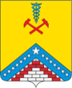
МКОУ ДПО «Курсы гражданской обороны» муниципального образования Гулькевичский район

ПАМЯТКА
Налипание мокрого снега! Будьте бдительны!
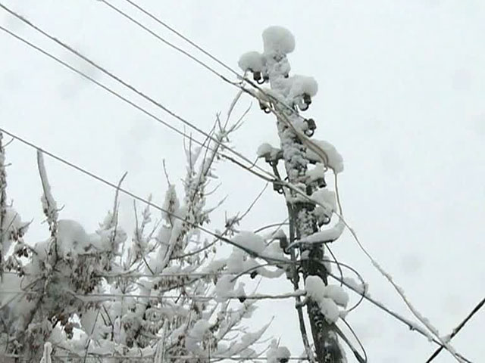
Мокрый снег, выпадающий при положительной температуре воздуха, прилипает к гладким стенкам, ветвям и проволоке. Тающий снег накапливается вследствие липкости на предметах в виде висячего снежного кома. Налипший снег делает неразличимыми знаки сигнализации, действует своей тяжестью разрушающе на тонкие разветвленные предметы (провода, деревья) или приводит к иным вредным последствиям.
Покров мокрого снега, удерживающийся на предмете только вследствие своей липкости и находящийся как бы в висячем положении, является одной из форм обледенения предметов.

Обильное налипание мокрого снега может привести к настоящему бедствию!
- При налипании мокрого снега будьте осторожны на улице, обращайте внимание на целостность воздушных линий электропередач;
- не используйте электронагревательные приборы для обогрева помещений, это может привести к нерасчетным нагрузкам на электропроводку и ее воспламенение;
- закрепите слабоукрепленные конструкции на своих подворьях, их разрушение может привести к травмированию людей;
- особое внимание обращайте на провода линий электропередачи, контактных сетей электротранспорта. Если Вы увидели оборванные провода, сообщите администрации населенного пункта о месте обрыва.
При обнаружении обрыва линий электропередач, либо возникновении перебоев в энерго-, газо-, водо,- теплоснабжении звоните по телефону «01» или с мобильного телефона «112».

ЗАПИШИТЕ!
Телефоны  Единой Дежурно-Диспетчерской  Службы  Вызов с мобильного телефона | 8 – (86160) – 5 – 19 – 10  8 – (86160) – 5 – 12 – 75  101, 102. 103, 104

